**SISTEM PEMANTAUAN DAN PEMELIHARAAN AKUARIUM TEROTOMATISASI**



**TUGAS AKHIR**

*Disusun dalam rangka memenuhi salah satu persyaratan*

*Untuk menyelesaikan program Strata-1 Departemen Teknik Informatika*

*Fakultas Teknik Universitas Hasanuddin*

*Makassar*

**Disusun Oleh:**

|  |
| --- |
| **MUHAMMAD IRSYAD ASHARI**  **D42116305** |

**DEPARTEMEN TEKNIK INFORMATIKA**

**FAKULTAS TEKNIK**

**UNIVERSITAS HASANUDDIN**

**2019**

1. **Judul**

Judul proyek tugas akhir ini adalah “Sistem Pemantauan dan Pemeliharaan Aquarium Terotomatisasi”.

1. **Latar Belakang**

Memelihara ikan hias adalah salah satu hobi yang banyak digandrungi oleh orang Indonesia. Bentuk indahnya yang memanjakan mata serta memberikan perasaan rileks kepada yang melihatnya membuat orang-orang tertarik untuk memeliharanya. Salah satu wadah yang biasanya dipilih oleh penghobi ikan hias adalah akuarium karena permukaan dindingnya yang transparan sehingga penampakan ikan hias dapat dinikmati. Umumnya, semakin indah ikannya, maka semakin mahal pula harganya. Tentu saja untuk memelihara ikan hias yang mahal, para penghobi akan senantiasa merawat akuarium yang menjadi habitat dari ikan hias kesayangannya agar keseharan ikannya terjaga. Perawatan yang dilakukan pada akuarium biasanya seperti mengganti kapas filter, memberi penerangan yang cukup pada akuarium , serta mengganti air akuarium ketika warna air sudah mulai keruh. Perawatan tersebut sebenarnya tergolong mudah, namun jika jumlah aquarium yang beroperasi lebih dari satu, tentu saja perawatan aquarium akan menjadi pekerjaan yang tidak sepele lagi.

Dalam proses perawatan akuarium, tantangan yang paling sering dihadapi oleh penghobi ikan hias ialah air akuarium yang keruh, oksigen dalam air yang habis karena pemadaman listrik, serta penerangan yang berlebihan (menyalakan lampu akuarium lebih dari 8 jam sehari) yang berpengaruh langsung terhadap keberlangsungan hidup ikan. Itulah mengapa dalam penelitian ini akan dirancang sebuah system tersemat berbasis IoT yang dapat memperpanjang harapan hidup ikan apabila kendala tersebut terjadi dengan campur tangan manusia seminimal mungkin.

1. **Rumusan Masalah**

Rumusan masalah yang akan diuraikan dalam tugas akhir ini antara lain:

1. Berapa rata-rata waktu yang dibutuhkan agar nilai Nephelometric Turbidity Unit (satuan sensor turbiditas) dalam air akuarium berubah menjadi keruh ?
2. Berapa nilai Nephelometric Turbidity Unit (satuan sensor turbiditas) dalam air sebelum mulai mengeruh agar bisa dilakukan penggantian air sebelum air menjadi keruh dan mengkontaminasi ikan ?
3. Berapa lama sistem otomatisasi akuarium ini bisa berjalan apabila terjadi pemadaman listrik oleh PLN ?
4. **Batasan Masalah**

Yang menjadi batasan masalah dalam tugas akhir ini adalah:

1. Objek penelitian hanya berupa akuarium berukuran 50cm3 .
2. Sumber energy cadangan untuk system ini hanya berupa baterai *UPS.*
3. Pengambilan data dilakukan di sebuah akuarium berisi seekor ikan louhan dan seekor ikan red parrot.
4. Pengambilan data dilakukan menggunakam sensor digital dan analog.
5. **Tujuan Penelitian**

Tujuan akhir dari penelitian ini antara lain:

1. Untuk membuat sebuah sistem tersemat pada akuarium agar dapat melakukan perawatan sendiri pada kualitas airnya.
2. Untuk membuat sebuah sistem tersemat pada akuarium yang dapat tetap menjaga keberlangsungan hidup ikan walaupun terjadi pemadaman listrik.
3. Untuk membuat sebuah sistem monitoring berbasis web pada sebuah akuarium yang dapat diakses dari manapun menggunakan perangkat yang terhubung ke internet.
4. **Manfaat Penelitian**

Dengan dilakukannya penelitian ini, diharapkan manfaat yang didapatkan antara lain:

* 1. Bagi penghobi ikan hias, penelitian ini dapat digunakan untuk memberi keamanan terhadap asset mereka yang berupa ikan hias agar harapan hidupnya naik apabila terjadi hal-hal yang mengharuskan pemilik aquarium meninggalkan rumah atau tempat aquariumnya berada.
  2. Bagi peneliti, penelitian ini dapat digunakan untuk menambah pengetahuan dan kemampuan di bidang *Internet of Things* (IoT) dalam bagaimana mengotomatisasi akuarium agar dapar beroperasi dengan campur tangan manusia yang minim.
  3. Bagi institusi pendidikan, penelitian ini dapat digunakan sebagai referensi ilmiah untuk penelitian-penelitian selanjutnya.

1. **Penelitian Terkait**

Penelitian sebelumnya yang terkait dengan rancang sistem akuarium mandiri berbasis IoT yaitu:

* + - * 1. ***Smart Aquarium Berbasis IoT*** (Asmanditya Hibatullah, 2019)

Asmanditya pada tahun 2019 membuat suatu sistem monitoring aquarium yang dapat me-*monitoring* kualitas kejernihan air dalam sebuah aquarium menggunakan mikrokontroller ESP-32 .

* + - * 1. ***Aquarium Monitoring System*** (Thiyraash Al David, 2017)

Thiyraash pada tahun 2017 membuat sebuah sistem monitoring akuarium menggunakan *Single Board Computer* bernama Raspberry pi sebagai pusat sistem yang terhubung dengan sensor turbiditas.

c. ***Implementation of Smart Farm Monitoring Using IoT*** (M.Mahendran, G. Sivakannu, Sriraman Balaji, 2017)

Mahendran, Sivakannu dan Sriraman pada tahun 2017 membuat sebuah sistem monitoring lingkungan agrikultur yang dapat berfungsi sebagai pusat kendali dalam merawat tingkat pertumbuhan tanaman agar selalu stabil.

d. ***Smart Farm using Wireless Sensor Network*** (Vaibhavraj S. Roham, Abhijeet S. Patil, 2015)

Vaibhavraj dan Abhijeet pada tahun 2015 membuat sebuah jaringan sensor nirkabel untuk mendesain sebuah sistem monitoring untuk mengontrol berbagai parameter iklim seperti suhu, kelembapan, dan lain-lain yang terhubung ke sebuah controller yang akan mengumpulkan data sensor dan mendistribusikan data tersebut ke database. Keseluruhan sistem ini akan menggunakan panel surya dan baterai sebagai sumber energinya.

|  |  |  |  |  |
| --- | --- | --- | --- | --- |
| Peneliti | Judul | Tahun | Metode | Hasil |
| Asmanditya Hibatullah | **Smart Aquarium Berbasis IoT** | **2019** | **(EDIT THIS)** | **Sistem *monitoring* akuarium menggunakan mikrokontroller ESP-32 yang terhubung dengan sensor turbiditas yang dimana data dari sensor tersebut akan di *upload*  ke channel ThingSpeak.com sebagai *database* sekaligus menampilkan data sensor secara *real-time*. Tingkat keberhasilan *upload*  data sensor ke database : 100%.** |
| Thiyraash Al David (2017) | ***Aquarium Monitoring System*** | **2017** | **(EDIT THIS)** | **Sistem *monitoring* akuarium menggunakan *Single Board Conputer* bernama Raspberry-Pi sebagai pusat sistem yang terhubung dengan sensor turbiditas, sensor temperatur, sensor kebocoran air dan sensor ketinggian air.** |
| M.Mahendran, G.Sivakannu, Sriraman Balaji | ***Implementation of Smart Farm Monitoring Using IoT*** | **2017** | **(EDIT THIS)** | **Sistem monitoring lingkungan agrikultur di dalam *greenhouse* yang dapat berfungsi sebagai pusat kendali dalam merawat tingkat pertumbuhan tanaman agar selalu stabil. Sisttem ini dapat diakses darimana saja karena data sensornya di upload ke web server.** |
| Vaibhavraj S. Roham,  Abhijeet S. Patil | ***Smart Farm using Wireless Sensor Network*** | 2015 |  | **Sebuah jaringan sensor nirkabel untuk mendesain sebuah sistem monitoring untuk mengontrol berbagai parameter iklim seperti suhu, kelembapan, dan lain-lain yang terhubung ke sebuah controller yang akan mengumpulkan data sensor dan mendistribusikan data tersebut ke database. Keseluruhan sistem ini akan menggunakan panel surya dan baterai sebagai sumber energinya.** |

1. **Metodologi Penelitian**

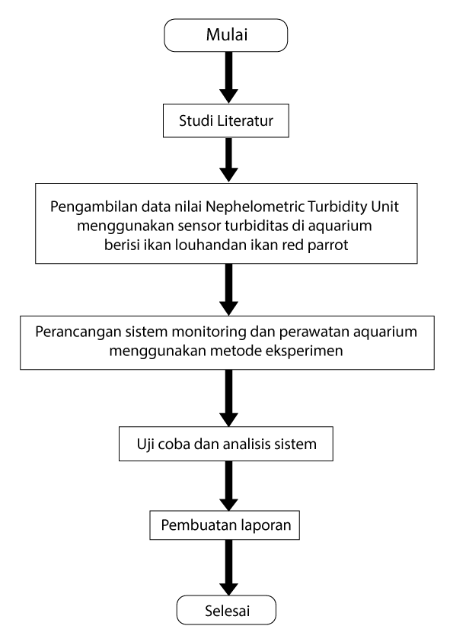

**Gambar 1,** Blog Diagram Tahapan Penelitian

Berdasarkan metode tahapan penelitian pada Gambar 1, metodologi penelitian yang digunakan pada tugas akhir ini antara lain :

1. Studi literatur

Pada tahap ini, berbagai sumber literatur dengan penelitian terkait Smart Monitoring System berbasis IoT dengan metode eksperimen dikumpulkan. Kemudian literatur di baca yang kemudian dibuat kesimpulannya sebagai referensi pada tugas akhir ini.

1. Pengambilan data nilai Nephelometric Turbidity Unit menggunakan sensor turbiditas di aquarium berisi ikan louhan dan ikan red parrot.

Pada tahap ini, nilai sensor turbiditas terhadap kekeruhan air dikumpulkan secukupnya sebagai data yang akan dijadikan acuan oleh sistem mengenai pengambilan keputussan kapan harus mengganti air aquarium.

1. Perancangan sistem monitoring dan perawatan otomatis terhadap kualitas kekeruhan air dengan baterai cadangan.

Rancangan sistem dilakukan dengan mengikuti alur kerja pada Gambar 2.

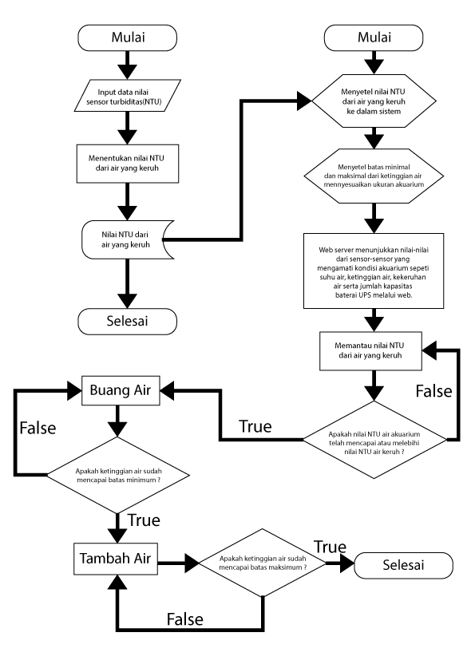

**Gambar 2.** Flowchart Perancangan Sistem

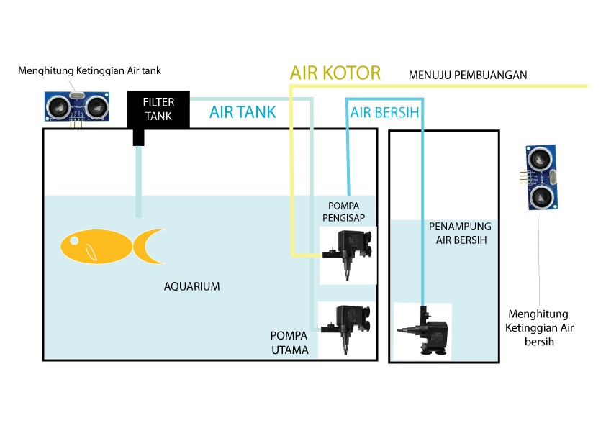

**Gambar 3.** Gambaran umum rancangan sistem

1. Uji coba dan analisis system

Pada tahap ini sistem di uji coba dengan melakukan pendeteksian terhadap data sensor turbiditas seiring berjalannya waktu. Analisis dilakukan dengan melihat hasil berapa lama waktu yang dibutuhkan agar air berubah menjadi keruh, dan juga berapa lama sistem ini bisa bertahan apabila terjadi pemadaman listrik oleh PLN.

1. Pembuatan laporan

Tahapan akhir dengan menarik kesimpulan berdasarkan hasil Analisa dan dituangkan dalam bentuk laporan tertulis.

**DAFTAR PUSTAKA**

[1] Thiyraash Al David, ”Aquarium Monitoring System”. 2017.

[2] Asmanditya Hibatullah, ”Smart Aquarium Berbasis IoT***”***. 2019.

[3] M.Mahendran, G. Sivakannu, Sriraman Balaji, “Implementation of Smart Farm Monitoring Using IoT”. 2017.

[4] Vaibhavraj S. Roham, Abhijeet S. Patil, “Smart Farm Using Wireless Sensor Network”. 2015.